GUÍA DE ELABORACIÓN DEL PROYECTO SOCIO-INTEGRADOR, EDUCATIVO Y TRANSFORMADOR PSIET-UCS

PRESENTACIÓN


El proyecto socio integrador es parte fundamental y estratégica para la formación del profesional, por ello está enmarcado en tres líneas fundamentales: Formación, Interacción e Investigación. Para la interacción social, la cual busca garantizar la vinculación permanente con la comunidad e instituciones y la investigación. Las mismas tienen como función garantizar la adquisición y producción de conocimientos, la innovación, creación y la resolución de problemas dentro de la concepción del desarrollo endógeno.

PASOS PARA REALIZAR EL PSIET UCS

¿Qué es el proyecto socio-integrador, educativo y transformador?

Lo primero que debemos considerar es la definición, dimensiones y alcances del Proyecto Socio-Integrador, Educativo y Transformador (PSIET) como instrumento político y metodológico para el desarrollo de una educación liberadora en el contexto de la transformación estructural de Venezuela; en tal sentido el proyecto socio-integrador, educativo y transformador es:

- Instrumento para el fortalecimiento del Poder Popular para la construcción del Estado Comunal rumbo al Socialismo.
- Conjunto de acciones orientadas por propósitos educativos y transformadores de la realidad.
- Medio que favorece la integración entre la teoría y la práctica, entre lo curricular y la práctica transformadora en el territorio de la ASIC.
- Motor generador de situaciones de aprendizaje vinculadas con procesos reales de transformación social.
- Instrumento para la vinculación, aplicación e integración en la práctica transformadora de los contenidos de las unidades curriculares del PNF.
- Instrumento para la construcción, desde la práctica social transformadora, de contenidos pertinentes, necesarios y significativos para la formación integral de los y las participantes del PNF.
- Instrumento para la territorialización de los planes de desarrollo económico y social de la nación: Plan de la Patria 2013-2019, Plan de la Patria 2019-2025 (actualmente en proceso de construcción).
- Instrumento para la operacionalización de las políticas públicas del área o sector del PNF.
- Instrumento para operacionalizar las cinco dimensiones fundamentales del proceso de formación delos PNF en la UCS:

  - Promoción de la salud.
  - Prevención de enfermedades y daños a la salud.
  - Diagnóstico, cuidado, tratamiento, acompañamiento y rehabilitación en lo individual y colectivo.
  - Gestión comunal en salud.
  - Gestión de servicios y atención en servicios de la Red Especializada y Hospitalaria.

- Instrumento que favorece la operacionalización de los objetivos de la Misión Alma Mater (artículo 2 decreto de creación 6650).
- Medio para organizar y movilizar las fuerzas y potencialidades contenidas en las universidades como operadores de la política pública.
- Instrumento para promover la transformación de la realidad mediante la concreción de la política pública del sector al cual responde el PNF con la participación activa y protagónica del Poder Popular organizado.
- Medio para la generación de escenarios y situaciones de aprendizaje que favorecen la formación integral e integradora en lo político-ideológico, científico-técnico y ético-moral.
- Factor fundamental para la dinamización, articulación e integración de los contenidos de las diversas unidades curriculares.
- La vía para la construcción de praxis revolucionaria: unidad dialéctica e indivisible entre la teoría y la práctica.

Ámbito del PSIET

El ámbito del proyecto socio-integrador, educativo y transformador es el Área de Salud Integral Comunitaria (ASIC) como unidad básica de integración social y territorial del Sistema Público Nacional de Salud. Las ASIC “tienen como base los territorios sociales que le corresponden y articula todas las instituciones comunales o comunitarias, asistenciales, docentes, investigativas, tecnológicas u otras, basadas en la estrategia de Barrio Adentro, priorizando la promoción de salud y la prevención de enfermedades, sin descuidar la curación y la rehabilitación”

En este ámbito, el PSIET dirige sus acciones hacia 3 sectores:

- La Comunidad
- Servicios de la Red Especializada y Hospitalaria (en cuanto a gestión de servicios del área del PNF y asistencial en el área específica del PNF)
- Servicios de seguridad y salud en el trabajo.

Momentos de la metódica para el abordaje del PSIET

La metódica para el abordaje del PSIET se estructura en función de tres momentos que transcurren durante cada uno de los trayectos del PNF:

Momento 1: Gestión del PSIET
Momento 2: Sistematización de la experiencia de gestión del PSIET
Momento 3: Informe de aprendizaje

A continuación se describen los aspectos fundamentales de cada uno de los momentos.

Momento 1: Gestión del PSIET

La gestión del PSIET se refiere al conjunto de procesos enmarcados en las siguientes categorías:

- Diseño del PSIET.

- Ejecución de las acciones del PSIET.
- Evaluación de los resultados de las acciones del PSIET.
- Informe de gestión del PSIET.

Este momento se desarrolla durante los meses comprendidos entre enero y septiembre de cada año o trayecto.

- Situación de la salud en el territorio con relación al área del PNF
- Situación de la organización comunal en general y en particular en salud
- Determinación de las necesidades sociales mediante la aplicación de un método apropiado para la detección de éstas.
- Abordaje de los establecimientos de salud:
- Identificación de los establecimientos de Red Comunal, Especializada y Hospitalaria que hubiere en el ASIC.
- Caracterización de los establecimientos:
- Ubicación.
- Infra-estructura.
- Organización y servicios que ofrece.
- Modelo de gestión.
- Relaciones dentro del Sistema Público Nacional de Salud.
- Otras que se considere necesario.
- Abordaje de los servicios de seguridad y salud en el trabajo de centros laborales:
- Situación de la salud en el trabajo el territorio de la ASIC.
- Identificación de los centros de trabajo.
- Identificación de los servicios de seguridad y salud en el trabajo.
- Caracterización de los servicios de seguridad y salud en el trabajo
- Relación de los SSST con la salud de la comunidad, las ASIC y las áreas del PNF.

Propósitos del PSIET

Como lo describen sus iniciales, todo PSIET está orientado al logro de propósitos educativos liberadores y de transformación social, en nuestro caso con énfasis en el sector salud, que fortalezcan la participación plena y protagónica del Poder Popular en la construcción del Sistema Público Nacional de Salud, desde la planificación, desarrollo de programas y proyectos y, la contraloría social. En tal sentido el PSIET debe definir con base en la realidad del ASIC estos propósitos en detalle, es decir responder a las preguntas:

- ¿Qué pretendemos aprender?
- ¿Qué pretendemos transformar?

Propósitos educativos:

- Los establecidos en las unidades curriculares y extracurriculares.
- Los que se desprendan del diseño propio del PSIET.
- Los que surjan en la ejecución del PSIET.

Propósitos de transformación:

  - Los que se desprendan del diseño propio del PSIET.
  - Los que se desprendan del diseño propio del PSIET relacionados con El Problema en lo relativo al abordaje del territorio social.
  - Los que surjan en la ejecución del PSIET.

Sustentación del PSIET

La sustentación del PSIET se construirá con base en las siguientes dimensiones:

    - Sustentación política del PSIET, en la cual se establece la relación del PSIET con:
    - Constitución de la República Bolivariana de Venezuela.
      - Plan de la Patria 2013-2019.
      - Plan de Salud 2013-2019.7
    - Agenda Económica Bolivariana.
    - Planificación Estratégica Nueva Etapa de la Revolución.
    - Otros referentes políticos de acuerdo a la coyuntura histórica nacional.

Sustentación curricular del PSIET

En la cual se establece la relación del PSIET con los contenidos específicos de las diversas unidades curriculares previstas en la malla curricular del PNF y con otras áreas o potenciales unidades curriculares no consideradas en el diseño del PNF.

¿Qué es una tesis?

La tesis es un documento académico cuyo propósito se centra en la contribución al conocimiento y/o aportar soluciones innovadoras a problemáticas específicas en una disciplina científica en particular, lo cual se traduce en un trabajo de investigación original que sigue una rigurosidad metodológica.

¿Qué es una investigación académica?

La Investigación académica puede ser definida como “la investigación sistemática de un problema o una situación, en la que la intención principal es identificar hechos u opiniones que puedan contribuir a resolver tal problema o enfrentar tal situación”.

Acciones del PSIET

Las acciones del PSIET serán definidas en función de 4 fases. Cada fase se ejecutará en un trayecto académico del PNF:

  - Fase 1 = Trayecto 1
  - Fase 2 = Trayecto 2
  - Fase 3 = Trayecto 3
  - Fase 4 = Trayecto 4.

Las acciones se definirán con base en el siguiente esquema:

Fase 1 – Trayecto 1

- Acciones de promoción de la salud.
  - Acción 1: xxxxxxx
  - Acción n: xxxxxxxxxx

•Acciones de prevención de enfermedades y daños a la salud
  - Acción 1: xxxxxxx
  - Acción 2: xxxxxxxxxx

Acciones de diagnóstico, cuidado, tratamiento, acompañamiento y rehabilitación en lo individual y colectivo:
  - Acción 1: xxxxxxx
  - Acción n: xxxxxxxxxx

Acciones de gestión comunal en salud
  - Acción 1: xxxxxxx
  - Acción n: xxxxxxxxxx

Acciones de gestión y asistencial en el Sistema Público Nacional de Salud
  - Acción 1: xxxxxxx
  - Acción n: xxxxxxxxxx

Acciones en el servicio de seguridad y salud en el trabajo
  - Acción 1: xxxxxxx
  - Acción n: xxxxxxxxxx

El mismo esquema de Fase 1–Trayecto 1 se aplica para las subsiguientes fases–trayectos (Fase 2– Trayecto 2, Fase 3–Trayecto 3, Fase 4–Trayecto 4).

Para la definición de las acciones debe tomarse en cuenta la política pública de salud del país, entre ellos los Programas de Salud priorizados por el gobierno nacional:

  - Salud Sexual y Reproductiva
  - Enfermedades Crónicas no Trasmisibles
  - Las Enfermedades Trasmisibles
  - El Programa Ampliado e Inmunizaciones.

Debe tomarse como referencia los Fundamentos de los Programas de Salud del MPPS y otros. Para cada acción se debe definir al mayor nivel de detalle posible las actividades, tareas y sub-tareas necesarias para su operacionalización, tal como se ilustra en el siguiente mapa:



Plan de Trabajo. Diagrama de Gantt

Con base en la estructura prevista para las acciones del PSIET elaborar un diagrama de Gantt donde se establezca al detalle acciones, actividades, tareas con sus respectivas fechas de inicio y culminación.

Ejecución de las acciones de cada componente del PSIET. Una vez diseñado el PSIET se procede a la ejecución de las acciones que fueron definidas para cada fase-trayecto.

La evaluación en proceso de las acciones y sus resultados permitirá incorporar elementos no previstos en la planificación inicial, sobre los cuales se debe dar cuenta en el Informe de gestión del PSIET y en la sistematización de la experiencia.

La ejecución de la Fase 1 comienza en el Tramo 3 del Trayectos 1, mientras que la ejecución de las acciones de las fases 2, 3 y 4 comienzan en los tramos 1 de cada trayecto, a más tardar en el tramo 2 si fuese necesario realizar cambios sustanciales en el diseño original del PSIET.

Evaluación de los resultados de las acciones de cada componente del PSIET.

El proceso de evaluación aquí planteado consiste en revisar el nivel de cumplimiento de las acciones y actividades programadas así como de los resultados obtenidos en contraste con los propósitos planteados en el PSIET.

Informe de Gestión del PSIET

Este informe contiene los aspectos definidos en el esquema del diseño del PSIET y un capítulo final dedicado a la presentación de los RESULTADOS en el cual se documenta las acciones realizadas y la evaluación de dichas acciones en función de su cumplimiento y resultados.

La presentación y defensa de este informe es determinante para la evaluación académica del PSIET correspondiente al 25% de la calificación total.

Momento 2:
Sistematización de la Experiencia de Gestión del PSIET

¿Qué es la sistematización de experiencias? En el contexto de metódica del PSIET asumimos la sistematización de experiencias como un proceso dialéctico de reflexión crítica de la experiencia desde la teoría y de la teoría desde la experiencia.

La sistematización de experiencia es la confrontación dialéctica entre la teoría y la práctica, esta última representada en la experiencia. Mediante este proceso reflexivo-crítico se evidencian las contradicciones presentes entre la teoría y la práctica, así como sus consistencias, propiciando espacios para la creación de nueva teoría y la recreación de la ya existente.

La crítica a la experiencia se desarrolla a partir de un proceso de problematización, mediante el cual se cuestiona a la experiencia desde la teoría. Así por ejemplo, una pregunta problematizadora para la práctica en nuestros PSIET puede ser:

¿Cómo se expresa la política pública de salud en la experiencia de gestión del PSIET en el ASIC?

Como ya se ha señalado, la experiencia objeto de estudio o sistematización será el conjunto de procesos, acciones, actividades y tareas vinculadas con la gestión del PSIET. Como proceso dialéctico, con la sistematización de experiencias nos proponemos interpretar críticamente la práctica hecha experiencia desde la teoría para:

1.- aprender
2.- producir conocimientos (teoría, conceptos, categorías, métodos) 3.- generar propuestas transformadoras de la realidad
4.-definir procesos para la socialización de los resultados anteriores (1, 2 y 3)

Y de esta forma contribuir con la apropiación social de los mismos por parte de las diversas instancias del Poder Popular y del Poder Público.

Momentos del proceso de sistematización de experiencias

El proceso de sistematización de experiencias se llevará a cabo mediante 4 momentos:

- Reconstrucción ordenada de la experiencia.
- Análisis e interpretación crítica de la experiencia.
- Elaboración de propuestas transformadoras.
- Elaboración del proyecto de socialización de los resultados.
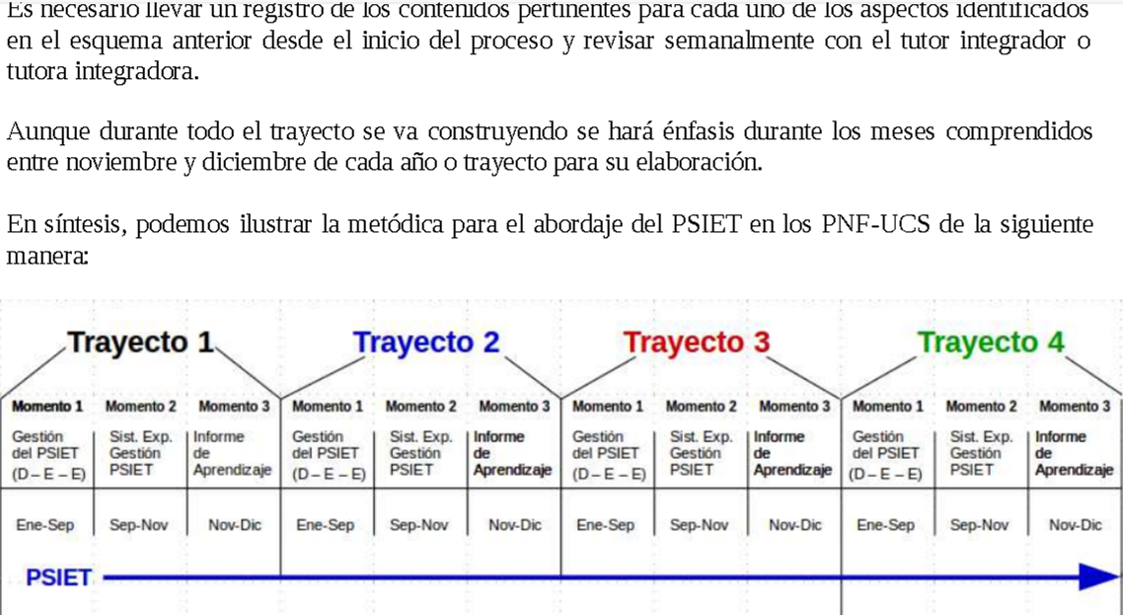

Reconstrucción Ordenada de la Experiencia (ROE)

La reconstrucción ordenada de la experiencia (ROE) consiste en documentar por momentos la experiencia objeto de estudio tal como sucedió sin interpretaciones o emisiones de juicios de valor sobre la misma.

Los momentos son categorías que agrupan actividades realizadas vinculadas entre sí por algún criterio. Los momentos pueden darse de manera secuencial o simultáneamente. Es importante describir por cada actividad entre otros aspectos: ¿en qué consistió?, duración y período, quiénes participaron y cuáles fueron sus roles, resultados, contexto en el que se desarrolló.

Durante todo el trayecto se debe llevar un registro detallado de la experiencia. Al momento de elaborar la ROE se sugiere diseñar un mapa mental donde se identifiquen los momentos, las actividades por momento y los detalles por actividad.

Análisis e Interpretación Crítica de la Experiencia (AICE)

La esencia de la sistematización de experiencias es la crítica a la práctica hecha experiencia. El AICE constituye el momento en el cual se realiza la reflexión crítica con base en la problematización. La problematización se lleva a cabo cuestionando la experiencia desdelos ejes

centrales de sistematización que se definan (referentes políticos, teoría, paradigmas...) y que para los efectos de los PNF de la UCS podemos identificar, entre otros, los siguientes:

- Política Pública del Sector Salud.
- Plan de la Patria 2013-2019.
- Plan de Salud 2013-2019.
- Dimensiones o ámbitos fundamentales del proceso de formación de los PNF en la UCS.
- Eje Epistemológico.
- Eje Ético-Político.
- Eje Lúdico.
- Eje Estético.
- Eje Socio ambiental.
- Unidades curriculares correspondientes al trayecto.

Elaboración de Propuestas Transformadoras

A partir de la crítica a la experiencia encontramos contradicciones y consistencias, a las primeras hay que superar y a las segundas reimpulsar mediante propuestas transformadoras. En tal sentido y como parte de la sistematización de experiencias como proceso dialéctico debemos elaborar propuestas para la trasformación de esa realidad, sustentadas en el AICE.

Elaboración del Proyecto Como parte de la esencia transformadora inherente a la sistematización de Socialización de Resultados de experiencias, se debe definir estrategias y acciones para socializar los resultados obtenidos (aprendizajes, conocimientos y propuestas trasformadoras) con el propósito apropiar de éstos, entre otros a:

- Protagonistas de la experiencia
- Actores claves de las instancias del Poder Popular y del Poder Público que operacionalizan la política pública de salud en Venezuela
- Pueblo venezolano
- Comunidad internacional. La sistematización de la experiencia se hará durante los meses comprendidos entre septiembre y noviembre de cada año o trayecto. Para ello es fundamental que se lleve un registro detallado de la experiencia durante todo el desarrollo de la misma.

Momento 3:
Informe de aprendizaje El informe de aprendizaje
Es la documentación de los aprendizajes alcanzados durante los momentos 1 y 2 con base en los siguientes aspectos:

  - Descripción de las actividades y procesos desarrollados.
  - Resultados del Proyecto en Función de la Política Pública.
  - Documentación de los aprendizajes en función de:
    - Dimensiones del Saber:
      - ▪Saber-Conocer
      - ▪Saber-Ser

      - ▪Saber-Hacer
      - ▪Saber-Convivir
    - Unidades curriculares del PNF por cada Trayecto.
    - Áreas del saber o unidades curriculares no previstas en el diseño del PNF.
  - Competencias desarrolladas con base en el perfil de egreso del PNF.
  - Competencias desarrolladas no previstas en el perfil de egreso del PNF.
  - Problemas Investigados durante todo el proceso.
  - Aportes teóricos y metodológicos que se desprenden del desarrollo del proceso.

Es necesario llevar un registro de los contenidos pertinentes para cada uno de los aspectos identificados en el esquema anterior desde el inicio del proceso y revisar semanalmente con el tutor integrador o tutora integradora. Aunque durante todo el trayecto se va construyendo se hará énfasis durante los meses comprendidos entre noviembre y diciembre de cada año o trayecto para su elaboración. En síntesis, podemos ilustrar la metódica para el abordaje del PSIET en los PNF-UCS de la siguiente manera:

El papel del Tutor Integrador y de la Tutora Integradora

El desarrollo exitoso de procesos de tutoría integral basados en el PSIET depende del rol que asuma el docente responsable de dicha actividad académica y de investigación.

En tal sentido se identifican a continuación 11 aspectos claves relacionados con el papel del tutor integrador o de la tutora integradora:

- Modelar al estudiante, la conciencia y compromiso con la transformación de la sociedad en general y del sector salud en particular.
- Modelar al estudiante, con humildad y compromiso, el interés, gusto y pasión por el estudio, la autoformación permanente y la investigación.
- Promover la problematización permanente de éstos y éstas sobre los diversos y complejos temas o aspectos que se desprenden del abordaje del PSIET, esto implica estudiar anticipadamente los temas, identificar con imaginación y creatividad los aspectos medulares para la problematización y propiciar el diálogo de saberes y la investigación en la construcción colectiva del conocimiento.
- Garantizar la vinculación de los saberes, haceres y sentires previstos en las unidades curriculares y extracurriculares con el desarrollo del PSIET.
- Orientar y hacer seguimiento a los y las estudiantes en el desarrollo de los procesos de investigación para la transformación necesaria de los colectivos derivados de las exigencias y situaciones del PSIET.
- Brindar un acompañamiento personalizado a los y las estudiantes identificando las necesidades individuales y definiendo con cada participante acciones para atenderlas en función de la formación integral de éstos y éstas.
- Identificar 5 necesidades individuales y colectivas de formación e investigación y definir y coordinar actividades para la atención de éstas.
- Articular o coordinar con los y las docentes de las unidades curriculares el abordaje en clase de temas o contenidos necesarios para el desarrollo del PSIET.
- Articular o coordinar con los actores claves en el ASIC para el desarrollo del PSIET.
- Modelar a los y las estudiantes el gusto por la lectura y la escritura, al mismo tiempo promover actividades para el desarrollo progresivo de éstas en cada estudiante.

- Modelar y promover el desarrollo de la praxis revolucionaria, es decir la unidad dialéctica e indivisible entre la teoría y la práctica transformadoras.

En el caso de los PNF en Mejoramiento del Funcionamiento Humano los aspectos aquí identificados son compartidos, integrados y complementados en un equipo de trabajo compuesto por 3 docentes con los siguientes roles: Tutor integrador, docente de proyecto y docente puntual o específico en cada eje curricular.

Entendemos por modelar en este contexto a la acción del docente de ser ejemplo en la práctica, de ser coherente entre lo política y teóricamente propuesto y su práctica; de ser el primero en llevar a la práctica las cosas que se proponen; deformar a sus estudiantes desde el ejemplo, es decir de su propia práctica como ejemplo, o como diría José Martí: “...hacer es la mejor manera de decir”.

El docente llevará un registro detallado del proceso del estudiante a través de un instrumento diseñado a tales fines.

Por consiguiente, se establece que el informe final será presentando en cuatro (4 Fases):

PRELIMINARES | Dedicatoria(opcional)  - Agradecimiento (opcional)  - Índice General  - Índice de Cuadros (opcional de acuerdo al tipo de proyecto desarrollado)  - Índice de gráficos (opcional de acuerdo al tipo de proyecto desarrollado)  - Resumen del proyecto
INTRODUCCIÒN | - Breve Exposición del Tema
FASE I DIAGNÒSTICO | - Identificaciòn del objeto de estudio:  1.1- Nombre de la Comunidad o Institución 1.2- Misión y Visión  1.3- Localización Geográfica: Estado, Municipio, Parroquia y Dirección.  1.4- Reseña Histórica  1.5- Organizaciones vinculadas al proyecto  - Diagnòstico Situacional:  2.1- Identificación de estrategias para realizar un diagnóstico (Comunitario e Institucional)  2.2-Aplicación de las Técnicas para el desarrollo del diagnóstico (Comunitario e  Institucional)  2.3-Descripción de las dimensiones del objeto de estudio  2.4-Identificación de los problemas, necesidades y potencialidades presentes en el  objeto de estudio  2.5-Selección del tema a desarrollar  - Justificaciòn:  - conveniencia  - Relevancia Social

- Implicaciones Prácticas
- Valor Teórico
- Utilidad metodológica
- Interacción con la comunidad e Instituciones
4. Vinculación del proyecto con el Plan de Desarrollo Económico y Social de la Nación; Vinculación con las líneas de Investigación del PNF y transversalidad con el Eje Proyecto,
socio crítico y profesional.
FASE II PLANIFICACIÓN DEL PROYECTO | - Planteamiento del problema  - Formulación de Objetivos:  - Objetivo General  - Objetivos Específicos  - Estructura y Organización de Acciones a Ejecutar:  - Plan de Acción
FASE III METODOLOGÌA | - Teoría relacionada al tema :  - Referenciales bibliográficas  - Referencias teóricas  - Sustentación legales del PSIET  9. Metodología  9.1- fundamentación de la utilización del enfoque metodológico investigativo acción participativa (IAP)  9.2- Técnicas e Instrumentos para la recolección de datos  - Población y Muestra  - Procesamientos de Datos  - Sistematización  - Resultado Científico  - Impacto Social
FASE IV EVALUACIÒN DEL PROYECTO | - Conclusiones y Recomendaciones  - Conclusión  - Recomendaciones

Desarrollo de los Aspectos que conforman el Proyecto Socio Integrador Portada:
Constituye la presentación de los datos que identifican la institución, al proyecto y sus responsables, la misma debe cumplir con las siguientes normas:

  - Cintillo de la institución.
  - Nombre del Programa Nacional de Formación.
  - Logo de la UPTP”LMR” (Centrado).
  - Título del Proyecto. (Centrado)
  - Nombre de los tutores.
  - Nombres de los y las participantes.
  - Fecha de entrega.

Páginas Preliminares:

Son las primeras páginas del informe final en el proyecto y que comprende:

Dedicatoria, (opcional), En la cual se mencionan las personas o instituciones a las cuales se desea honrar con el proyecto.

Agradecimiento (opcional), Se le manifiesta a todas aquellas personas, instituciones, profesores quienes hayan prestado su colaboración, asesoría, orientación asistencia técnica, o financiera, que de alguna manera contribuyeron a la realización del proyecto.

Índice General, Contempla la relación entre las partes del proyecto y las secciones principales dentro de cada una de estas partes y los títulos de los índices complementarios (cuadros y tablas)

Índice de Cuadros (opcional de acuerdo al tipo de proyecto desarrollado), Será la relación de los números y los títulos de los cuadros contenidos en el proyecto, esto corresponde a los mapas, dibujos, planos, fotografías y cualquier otra forma de ilustración.

Índice de Gráficos (opcional de acuerdo al tipo de proyecto desarrollado), Este aspecto al igual que el índice de cuadros permite organizar y presentar de una manera más fácil al lector el contenido y la localización de los gráficos que se incorporan en el informe final del proyecto. Ejemplo: diagramas, esquemas, mapa, flujogramas de procesos, entre otros.

Índice de Tablas: Se incluirá siempre y cuando el proyecto lo amerite y será la relación de los números y títulos de todas las tablas contenidas en el texto del proyecto.

El Resumen. Es una exposición corta y clara del tema desarrollado, del tipo de proyecto, de la metodología utilizada, los resultados obtenidos y las conclusiones a las que se ha llegado. Este no debe excederse de las trescientas (300) palabras escritas a espacio sencillo (interlineado de 1) y con una estructura tipo bloque, es decir, sin sangrías en ambos márgenes.

La Introducción

La introducción es un aspecto importante en la elaboración de un proyecto, informe o cualquier actividad escrita que se quiera presentar, el objetivo consiste en despertar el interés del lector a través de la exposición general del tema que se aborda. En tal sentido, se debe enfocar la temática global y destacar su importancia, seguido del objetivo general o propósito del proyecto, la metodología empleada, el soporte teórico seleccionado, alcance que se pretende a través del proyecto y una breve explicación en cuanto a lo que contiene cada capítulo. Es importante destacar que aun cuando la introducción tiene elementos comunes con el resumen, esta es más explicativa y no está limitada por un número específico de palabras o páginas y presenta una visión más amplia al lector.

FASE I DIAGNÒSTICO

El diagnóstico es un estudio previo a toda planificación o proyecto y que consiste en la recopilación de información, su ordenamiento, su interpretación y la obtención de conclusiones e hipótesis. Consiste en analizar un sistema y comprender su funcionamiento, de tal manera de poder proponer cambios en el mismo y cuyos resultados sean previsibles.

1.-Identificación del Objeto de Estudio: Esta fase implica el reconocimiento integral de la situación objeto de estudio, permitiendo ofrecer vías de solución para resolver problemas, acometer necesidades o desarrollar potencialidades de un contexto u ámbito determinado.

  - Nombre de la Comunidad, Institución u Organización: Los participantes inician la redacción identificando el nombre que legalmente tiene la comunidad, institución, organización entre otros.

Visión y Misión.
- Misión: es el marco de referencia que orienta las acciones, enlaza lo deseado con lo posible, condiciona las actividades presentes y futuras, proporciona unidad, sentido de dirección y guía en la toma de decisiones estratégicas.

- Visión: Aquí se describe como se visualiza en el futuro el proyecto una vez desarrollado, en función de sus objetivos y su alcance. En términos más sencillos es una imagen prospectiva del impacto del proyecto en la comunidad objetivo, una vez concretada la propuesta. El propósito de la Visión es guiar, controlar y alentar a las y los participantes del proyecto para alcanzar el estado deseado.

  - Localización Geográfica: Acá se debe indicar Estado, Municipio, Parroquia y Dirección de la comunidad u organización y sus límites poligonales: Norte, Sur, Este y Oeste.

  - Reseña Histórica: Aquí los y las participantes expresan brevemente la historia de la comunidad, Institución, u organización en estudio.

  - Organizaciones Vinculadas al Proyecto: En este aspecto, se debe mencionar las organizaciones que se relacionan o son beneficiadas directamente con la organización donde se desarrolla el proyecto, considerando que se trata de construir el tejido social para vincular a las comunidades con su entorno.

2.- Diagnóstico Situacional: Es un tipo de diagnóstico que permite producir conocimientos para la acción y toma de decisiones adecuadas a la realidad y el contexto de cierto lugar o situación en torno a un tema significativo.

Identificación de Estrategias para realizar un Diagnóstico (Comunitario /o Institucional) Estrategias para Fase I Diagnóstico:
- Articulación interinstitucional (Consejo Comunal, comunas, consejos de planificación Alcaldía, Misiones, gobernaciones, ministerios, entre otras) para garantizar la practicidad del proyecto.

- Organizar los colectivos de sujetos actores que van a participar en el proyecto atendiendo a intereses personales, comunitarios, laborales y geográficos. (Colectivos estudiantes, docentes y comunidad).

- Reconocer las potencialidades de los participantes para el abordaje del proyecto.

- Relacionar el aprendizaje con cada una de las actividades relacionadas con la ejecución de esta fase del proyecto. (Pertinencia y factibilidad)

- Establecer metodologías para el trabajo colectivo del diagnóstico. El colectivo seleccionará la metodología acorde con la intervención investigativa.

- Desarrollar la metodología del pensar y actuar estratégico, Dialogo, reflexión, acción permanente de los actores involucrados.

- El taller como modalidad de trabajo, como encuentro creativo que favorece la participación, esto implica estudio análisis, comprensión y búsqueda de soluciones a problemas, a través de la actividad constructiva del participante.

- Definir objetivos de trabajo para implementar metodología, formular estrategias operacionales, identificar actores, definir lapso de ejecución, identificar responsables, definir recursos.

- Estrategias para el diagnóstico: Adelantar estrategias investigativas de orden etnográfico. Participación de los sujetos en convivencias, familiarización con las comunidades, observación directa, entrevista a profundidad, jornadas de intercambio, asambleas comunitarias .encuentro Comunitario (Tertulias, Intercambios dialógicos, Encuentro con los jóvenes, Expresiones culturales, Entrevista comunitarias, Actividades recreativas entre otras).

Esto con el fin de recoger información relativa a los contextos que se caracterizan y otros que pueden surgir en las interacciones con las comunas o consejos comunales; utilizando instrumentos tecnológicos para apropiarse de la información. Aplicar estrategias para seleccionar los problemas de acuerdo al diagnóstico. También se pueden aplicar otras estrategias pertinentes.

- Caracterización Geográfica Ambiental: origen de la comunidad, construcción histórica de la comunidad.

- Caracterización económica: avanzar en la construcción del mapa económico.

- Caracterización social: Avanzar en la historia social de la comunidad.

- Caracterización Política: historia política de la comunidad.

- Caracterización del Proceso Administrativo competitivo, productivo, financiero, tecnológico y talento humano.

- Aplicar la Matriz estratégica de impacto, u otras estrategias pertinentes, para seleccionar el problema lo cual se hace en colectivo para darle legitimidad. Los resultados obtenidos determinan las áreas estratégicas hacia donde deben converger las acciones estratégicas, formulando los objetivos.

- seleccionar el problema, plantearlo, analizarlo en su contexto y establecer el objetivo general y los específicos.

Valorar la potencialidad del problema indagado con las capacidades humanas a desarrollar (perfil), con el desarrollo del contenido curricular y con los campos del conocimiento previstas en el PNFA y con los intereses dela comunidad en cuanto a pertinencia y factibilidad.

Aplicación de las Estrategias para el Desarrollo del Diagnóstico (Técnicas e Instrumentos) A continuación se presentan una serie de técnicas e instrumentos sugeridas para el desarrollo del diagnóstico:

    - Observación
    - Lluvia de ideas
    - Árbol del problema
    - Matriz FODA
    - Entrevista
    - Diagrama causa-efecto
    - Dibujando la comunidad
    - Observación directa
    - Cuestionario
    - Entrevista Grupal
    - Análisis de experiencias críticas de comunicación
    - Análisis de Redes de Comunicación
    - Análisis de difusión del mensaje
    - Análisis de transmisión de mensajes
    - Mapas parlantes
    - Mapas de ideas
    - Matriz de impacto
    - Cuestionarios abiertos
    - Diagramas y mapas mentales
    - Diagrama de pastel
    - Diagrama de Venn
    - Hoja de recolección de datos (Entre otras)

Método de Observación | Lluvia de ideas
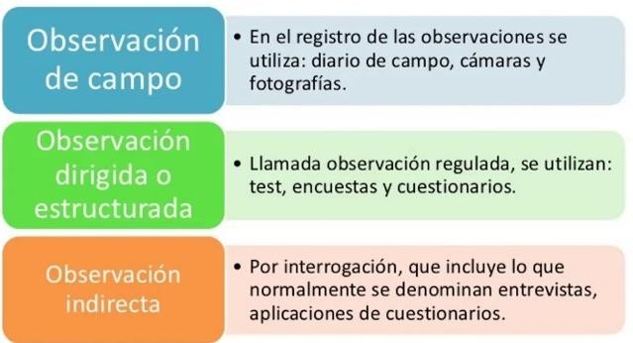 | 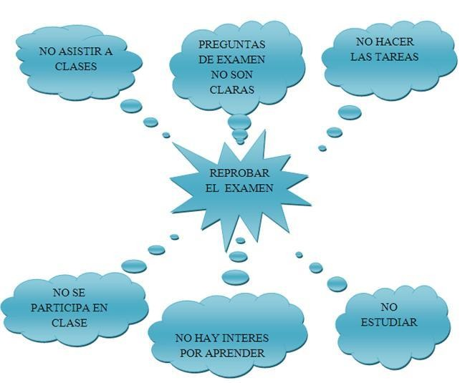

Árbol de Problemas | Matriz FODA
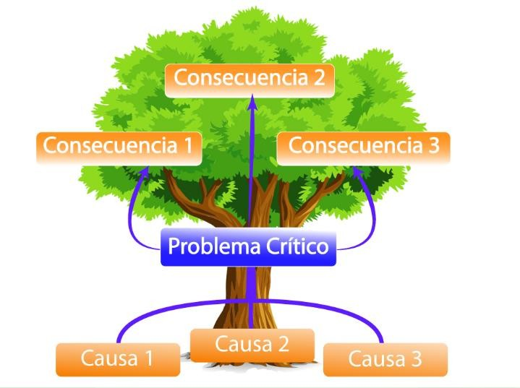 | 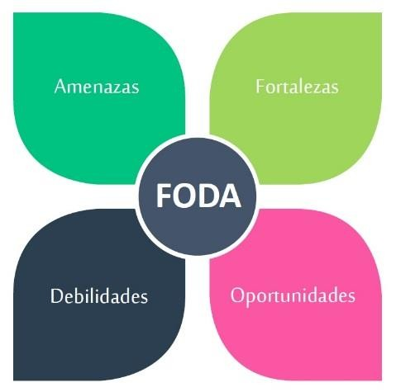
La Entrevista | Diagrama de Causa y Efecto
 | 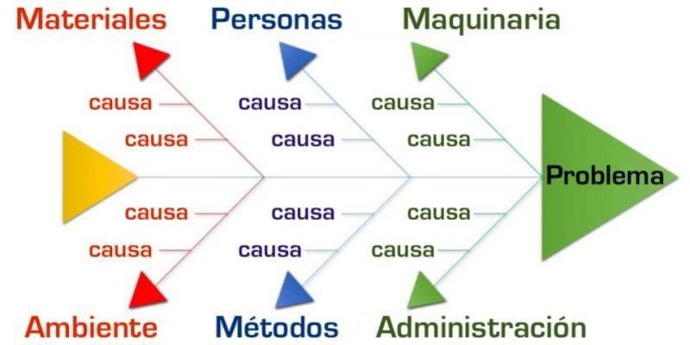
Dibujando la Comunidad | Observación Directa
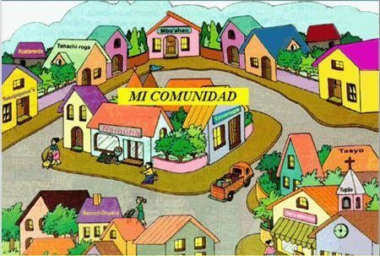 | 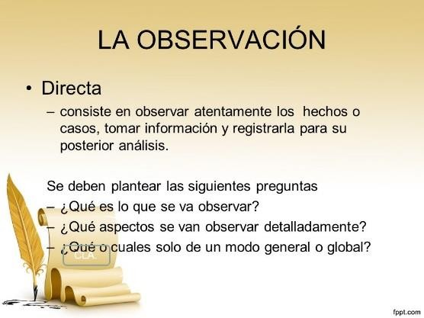

Cuestionario | Entrevista Grupal
 | 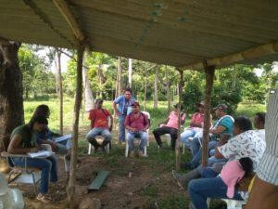
Análisis de Experiencias Críticas | Análisis de las Redes de Comunicación
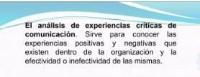 | 
Análisis de Transmisión de Mensajes | Mapa Parlante
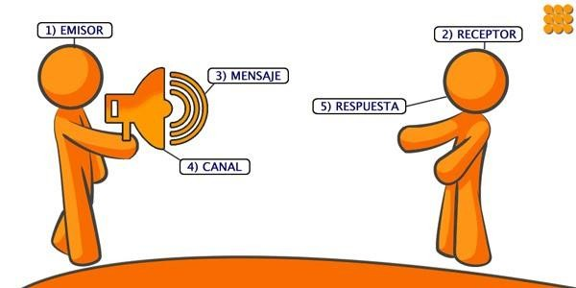 | 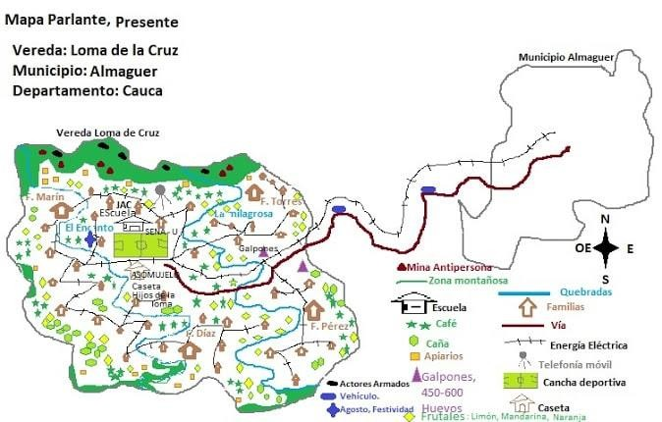
Mapas de Ideas | Matriz de Impacto
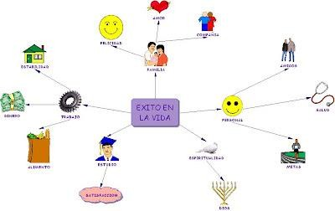 | 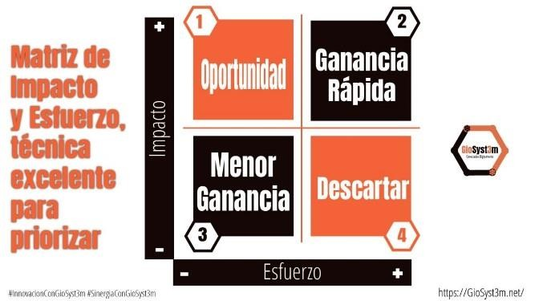

Cuestionario abierto | Diagramas y mapas Mentales
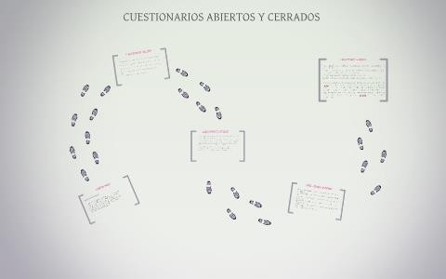 | 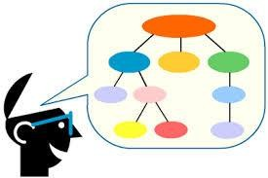
Diagrama de Pastel | Diagrama de Venn
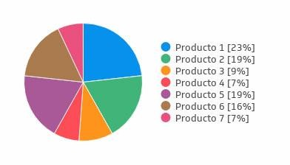 | 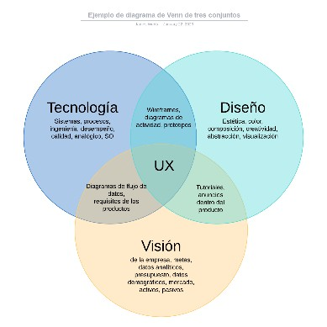
Hoja de Recolección de Datos | Otras
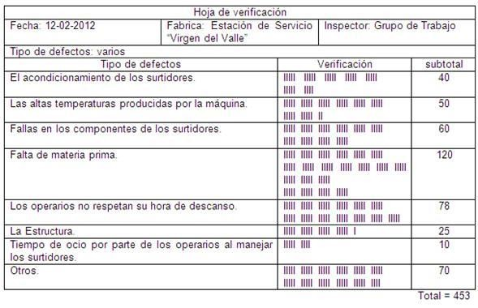 | 

Descripción de las Dimensiones del Objeto de Estudio.

a.- Dimensiones Físicos Espaciales: Su ubicación, límites, vialidad, infraestructura, Servicios públicos, zonas de riesgo, sitios relevantes y espacios públicos.

b.- Dimensiones Demográficos: Está enfocada hacia la población total de la comunidad objetivo, número de familias que la integran, población por estrato de edad y sexo.

c.- Dimensiones Tecnológicas: Accesos a las nuevas tecnologías, conocimientos, usos de las mismas.

d.- Dimensiones Políticas: Organizaciones existentes en la comunidad objetivo, principales líderes, centros electorales, casas de partidos políticos, planes y proyectos existentes.

e.- Dimensiones Económicas: Este aspecto engloba los medios de sustentación de la comunidad objetivo para el abastecimiento y distribución de los bienes y servicios, es decir, qué tipo de actividad económica realizan, existencia de EPS, Cooperativas, empresas privadas actividades artesanales, industrias u otras empresas de gestión social.

f.- Dimensiones Culturales: Tradiciones y prácticas culturales de la comunidad objetivo, manifestación cultural representativa y calendario de festividades.

g.- Dimensiones Ambientales: Realizar una breve reseña de cómo ha sido el ambiente dela comunidad objetivo y como se refleja en la actualidad, en función de los elementos contaminantes que la asechan y si han buscado las estrategias para preservar el ambiente como tal.

h.- Dimensiones Potenciales: Se refleja si en la comunidad objetivo hay potencial para gestionar y articular proyectos socio productivos, explotar la rama agrícola -pecuaria, existencia de comerciales, zonas turísticas. En el potencial humano: profesionales, técnicos, artesanos, desempleados, empleo formal e informal, o cualquier otra ocupación.

Identificación de los Problemas, Necesidades y Potencialidades Presentes en el Objeto de Estudio:

En este punto es donde los y las participantes deben indicar cuáles son los problemas a resolver, las necesidades a satisfacer. y las potencialidades a desarrollar. En tal sentido se deben tomar en cuenta la función primordial de un planteamiento del problema, necesidad o desarrollo potencial, derivado del proceso diagnóstico del proyecto.

  - Selección del Tema: Es el Producto de los resultados obtenidos en el desarrollo del proceso diagnóstico. Al mismo tiempo los criterios de selección del tema deben ir en correlación directa con:

- Relación con el Programa Nacional de Formación que curse el participante.
- Líneas de investigación establecidas para el respectivo programa de formación.
- Consulta al tutor(a)
- Opinión del representante de la comunidad o institución.
- El tiempo que tiene la situación en la comunidad o institución.
- El interés o motivación y las expectativas personales/grupales.

Justificación.

Justificar una investigación es exponer las razones por las cuales se quiere realizar. En ésta los o las participantes, deben explicar porque es conveniente la realización del proyecto y cuáles son los beneficios que se esperan con el conocimiento obtenido. En este sentido los proyectistas deberán acentuar sus argumentos en los beneficios a obtener y a los usos que se le darán al conocimiento. Para tal fin, se debe establecer una serie de criterios para evaluar la utilidad de un estudio propuesto; tales criterios son:

- Conveniencia: En cuanto al propósito académico o la utilidad social, Para qué servirá y a quién le sirve.

- Relevancia Social: Trascendencia, utilidad y beneficios.
- Implicaciones Prácticas: ¿Realmente tiene algún uso la información?
- Valor Teórico: ¿Se va a cubrir algún vacío del conocimiento?
- Utilidad Metodológica: ¿Se va a utilizar algún modelo nuevo para obtener y recolectar información?
- Interacción con la comunidad: Formas de participación de la comunidad o Institución objeto en el desarrollo del proyecto.

Vinculación del Proyecto con el Plan de Desarrollo Económico, Líneas de Investigación de los PNF y la Transversalidad.

Finalmente, los y las participantes deben consultar las políticas y estrategias que contempla el Plan de Desarrollo Económico y Social de la Nación vigente e incorporar aquellos aspectos que tienen relación con el proyecto en cuestión, ejemplo la integración del proyecto entre la entidad, los municipios y las parroquias. Igualmente, debe hacer referencia a la Línea de Investigación que se relaciona con su proyecto y explicarla, así como la transversalidad con el eje proyecto, socio crítico y profesional.

Tal como lo señala el documento Lineamientos Curriculares de los Programas Nacionales de Formación.

FASE II

- Planteamiento del Problema: El planteamiento del problema es la fase inicial en todo proceso investigador y es además la más importante, porque determina y encauza todas las acciones que habrán que seguirse posteriormente.

En el planteamiento del problema se deben considerar, las partes interesadas, los intereses, el problema percibido y las partes involucradas, pues al tener bien identificados estos elementos, será mucho más fácil responder todas las interrogantes que se formulen al respecto.

- Formulación de Objetivos: Los objetivos establecen que se pretende lograr y cuál es el alcance del proyecto. Ellos, orientan las líneas de acción que se han de seguir y sirven para situar el problema planteado dentro de determinados límites.

  - Objetivo General: El objetivo general es el fin último de la investigación y debe estar redactado en forma concreta y precisa. Este se formula atendiendo al propósito global del estudio y está relacionado con el título del proyecto. Los objetivos de la investigación en ningún caso pueden ser confundidos con actividades o tareas propias del hecho investigativo. Este representa el tema generador del proyecto y mismo estará vinculado directamente con las líneas de investigación del PNF y los planes de desarrollo locales, regionales y nacionales.

  - Objetivos Específicos: Estos objetivos guardan una relación directa con el objetivo general. Se anuncian en función al tema generador, mediante la distribución de actividades referentes para lograr el plan de acción que facilitará el éxito en la solución del problema.

Los objetivos específicos son aquellos que el investigador se propone cumplir en el proyecto y deben ser escritos con verbos redactados con un verbo en infinitivo, (no se aceptan dos verbos en

un mismo objetivo) que indiquen una acción concreta y no vaga e indeterminada; ejemplos de verbos que indican acciones concretas: -Diagnosticar, comparar, identificar, evaluar, proponer, diseñar.

8.2 Bases Teóricas: Son el conjunto de proporciones teóricas que fundamentan y explican aspectos significativos de tema o problema de estudio y lo sitúan dentro de un área específica o determinada del conocimiento.

8.3 Sustentación Legales: Según Villafranca D. (2002) “Las bases legales no son más que leyes que sustentan de forma legal el desarrollo del proyecto” explica que las bases legales “son leyes, reglamentos y normas necesarias en algunas investigaciones cuyo tema así lo amerite”.

“En este aspecto, es importante que los participantes, tenga suficiente información y coloquen sólo las bases legales pertinentes que tenga relación con la propuesta a desarrollar.”

FASE III METODOLOGÌA PLANIFICACIÓN DEL PROYECTO:

Es una disciplina para afirmar cómo llevar a cabo un proyecto en un plazo determinado, por lo general con etapas definidas, y con recursos designados. Para el desarrollo de esta fase se agregan las siguientes estrategias:

Estructura y Organización de Acciones a Ejecutar:

  - Plan de Acción: El plan de acción es un instrumento que permite visualizar la planificación integral del proyecto y a su vez delimita los lapsos para que se cumplan objetivos y metas trazados en la propuesta. De igual manera, este aspecto también argumenta las recomendaciones que suministran los y las participantes a la comunidad e instituciones para que se efectúen en un lapso o periodo determinado las actividades y estrategias establecidas en el Plan. Por ello, uno de los pasos importantes para construir el plan de acción es hacerse algunas preguntas: ¿Qué se hará? Esta interrogante está relacionada con los objetivos planteados, ¿El Cómo? está representado por las estrategias y pasos a seguir para el cumplimiento del mismo, mismo, por ejemplo, elaboración de un cuestionario, una entrevista, visitas, capacitación del personal a través de talleres, entre otras estrategias. ¿Cuándo? Se indica los lapsos en que se debe cumplir con la actividad:

Anual, trimestral. ¿Dónde? debe expresar el lugar de la ejecución. ¿Quiénes?, es importante asignar las responsabilidades que deben cumplir las personas que se relacionan con el proyecto. ¿Con Qué? Se indican los recursos físicos, financieros y el talento humano requerido.

FASE III METODOLOGIA

Como metodología se denomina la serie de métodos y técnicas de rigor científico que se aplican sistemáticamente durante un proceso de investigación para alcanzar un resultado teóricamente válido. En este sentido, la metodología funciona como el soporte conceptual que rige la manera en que aplicamos los procedimientos en una investigación. A continuación se presentan las estrategias para el desarrollo de esta fase.

Estrategias para la Fase III Metodología.

30.- Partiendo del Problema que se aborda desde el Proyecto, se realizara análisis pertinente desde los aspectos teóricos, conceptuales, legales. Realizar análisis desde este marco teórico referencial vinculado al tema del proyecto en concordancia con el Programa de Investigación y la línea de Investigación respectiva.

31.-Desarrollar los aspectos vinculantes de la problemática estudiada con la Línea de investigación que se está trabajando del Programa de Investigación.

32.-Articular los contenidos y estrategias de las diversas unidades de formación para sustentar los proyectos socio integradores.

33.-Seleccionar el Marco metodológico que se aplicará para el proceso investigativo desde el problema de investigación y el Plan de Acción.

34.-Método de Investigación. Identificar y describir cada una de las categorías relacionadas.

- Enfoque Investigativo: Cualitativo – Cuantitativo (Aplicando técnicas de validación)
- Unidad de Análisis
- Muestra (Sujetos Informantes)
- Técnicas e Instrumentos de recolección de Información.
- Validez y confiabilidad.
- Técnicas de Interpretación de los Hallazgos: Categorización. Estructuración.
- Triangulación. Contrastación. Técnicas cuantitativas. Otras técnicas pertinentes.

Aproximación a la teorización: Análisis y vinculación del marco teórico en relación a los objetivos planteados y cursos de acción señalados y desarrollados. Expresión de lo alcanzado en cada objetivo logrado.

Sistematización Crítica. Acciones de Cambio.

Expresión científica de los resultados investigativos en virtud del objetivo general planteado.
La siguiente fase contiene los siguientes elementos.

Fundamentación de la utilización del enfoque metodológico Investigación Acción Participativa (IAP)

  - Técnicas e Instrumentos para la recolección de datos: En este aspecto, los y las participantes pueden utilizar diversas técnicas e instrumentos de recolección de datos. Ejemplo en el caso de enfoques cualitativos se puede recurrir a la técnica de la observación participativa y no participativa, la entrevista, el registro anecdótico, grupo focal entre otros.

En el caso de la metodología cuantitativa se puede utilizar : la técnica de la observación, en cuyo caso se requiere utilizar instrumentos como la lista de cotejo, lista de verificación o escala de estimación, la encuesta como técnica mediante el diseño del cuestionario, la entrevista estructurada, inventarios entre otros. También puede aplicar la matriz FODA, diagrama de causa- efecto o cualquier instrumento diseñado para tal fin, e incluso hacer uso de la combinación de ambos métodos.

  - Población y Muestra: Población: Es el conjunto total de individuos, objetos o medidas que poseen algunas características comunes observables en un lugar y en un momento determinado.

Muestra: Es un subconjunto fielmente representativo de la población. Es indispensable para el investigador ya que es imposible entrevistar a todos los miembros de una población debido a problemas de tiempo, recursos y esfuerzo. Al seleccionar una muestra lo que se hace es estudiar una parte o un subconjunto de la población, pero que la misma sea lo suficientemente representativa. El tamaño de la muestra depende de la precisión con que el investigador desea llevar a cabo su estudio, pero por regla general se debe usar una muestra tan grande como sea posible de acuerdo a los recursos que haya disponibles. Entre más grande la muestra mayor posibilidad de ser más representativa de la población.

  - Procesamiento de datos: Es la Técnica que consiste en la recolección de los datos primarios de entrada, que son evaluados y ordenados, para obtener información útil, que luego serán analizados por los investigadores par5a que puedan tomar las decisiones o realizar las acciones que se estimen convenientes.

  - Sistematización: La sistematización es, el establecimiento de un sistema u orden que tiene por objetivo permitir obtener los mejores resultados posibles de acuerdo al fin que se tenga que alcanzar. La sistematización se puede aplicar en los ámbitos científicos y académicos a modo de lograr un objetivo específico.

La sistematización de información: ordenamiento y clasificación -bajo determinados criterios, relaciones y categorías- de todo tipo de datos. Por ejemplo, la creación de bases de datos.* La sistematización de experiencias: las experiencias son vistas como procesos desarrollados por diferentes actores en un período determinado de tiempo, envueltas en un contexto económico y social, en una institución determinada.

Resultado Científico: Un resultado científico es el producto de una actividad en la cual se han utilizado procedimientos científicos, que permiten ofrecer solución a algo, se plasma en recomendaciones, descripciones, publicaciones que contienen conocimientos científicos o una producción concreta material o su combinación y resuelven determinada necesidad económica y social.

Los resultados científicos deben ajustarse a determinados requerimientos, tales como:

    - Que sean factibles: posibilidad real de su utilización y de los recursos que requiere.
    - Que sean aplicables: deben expresarse con la suficiente claridad para que sea posible su implementación por otras personas.
    - Generalizables: su condición, aplicabilidad y factibilidad permiten en condiciones normales la extensión del resultado a otros contextos semejantes.
    - Pertinencia: por su importancia, valor social y las necesidades a que da respuesta.
    - Novedad: por su valor creativo, originalidad, el interés que despierta y el aporte que hace a la teoría y la práctica. Adquiere mayor valor el resultado cuando refleja la creación de algo que hasta el momento no existía.
    - Validez: por el grado de correspondencia con el objetivo y las necesidades que le dieron origen.
    - Innovadores: por el tipo de transformación que se logra con su introducción en la teoría y la práctica educativa.

9.7 Impacto social/ Institucional ocurrido en el objeto de estudio: El impacto social se refiere a los efectos que la investigación planteada tiene sobre la comunidad en general. El impacto puede verse como un cambio en el resultado de un proceso. Este cambio también puede percibirse en la forma como se realiza el proceso o las prácticas que se utilizan y que dependen, en gran medida, de la persona o personas que las ejecutan. Esta definición se refiere a cambios, pero se diferencia de otras definiciones en que este cambio ocurre en los procesos y productos, no en las personas o grupos.

FASE IV
EVALUACIÒN DEL PROYECTO:

Conclusiones y Recomendaciones:

  - Conclusiones: Las conclusiones deben dar respuestas al tema generador en función a los objetivos específicos planteados en el proyecto de investigación. Estas muestran de manera clara y precisa los alcances del proyecto, deben referirse y estar en concordancia con los objetivos planteados, las teorías consultadas producto de la revisión bibliográfica, así como las experiencias vividas y tareas cumplidas en el desarrollo del proyecto por los y las participantes.

  - Recomendaciones: En esta fase se señalan los aportes y proyecciones que pudieran de alguna manera indicar una situación de mejora, en beneficio de la comunidad o institución en la cual se hizo el proyecto. En este punto, debe apreciarse la relación con la justificación del mismo y el objetivo del tema generador, expresando como se contribuye a la solución o mejora de la situación planteada. Por último el autor o autores pueden sugerir acciones en base a resultados para futuras investigaciones.

Bibliografía / Referencia

El término bibliografía es el término designado a una lista de fuentes (por ejemplo, libros, artículos, sitios web) utilizados para escribir un trabajo académico. Una página de bibliografía o cita enumera las fuentes que se utilizaron para crear el desarrollo, en orden alfabético, ubicado al final del trabajo.

Una referencia es un conjunto de datos bibliográficos que permite identificar cualquier documento utilizado en tu trabajo de manera expresa. Se sitúa como nota a pie de página, al final del capítulo o al final de todo el texto en forma de lista, siendo esto último a lo que llamamos bibliografía

Anexo (s)

Los Anexos constituyen la justificación detallada y cuantitativa (el conjunto de cálculos, gráficos, información estadística, etc.) de las decisiones adoptadas por el proyectista y expresadas en la Memoria. El número y contenido de Anexos del Proyecto es libre, pudiéndose definir tantos anexos como sea preciso.

Índice:

Un índice es una guía que permite organizar esquemáticamente los apartados, secciones y temas que serán tratados en tu documento final. En el caso de tu tesis, este corresponde al esquema de tu investigación, donde se organizan las ideas que vas a desarrollar en el escrito.

¿Dónde se coloca el índice en una tesis?

Por lo general, el índice se coloca luego de la portada. Aunque, en ciertos libros, también es usual que se lo ubique al final. En el ámbito universitario, puede ser un índice de una tesis, de una tesina, de un ensayo, de una monografía, de un trabajo de investigación y de muchos otros tipos de textos académicos.

EVALUACIÓN ACADÉMICA DEL PSIET

Algunas consideraciones e implicaciones generales de la evaluación académica del PSIET en el PNF:

- El PSIET tiene una nota mínima aprobatoria de 16 puntos con base en 20.2.
- La no aprobación del PSIET implica la repitencia del trayecto por parte del estudiante.

Estructura de evaluación anual del PSIET Orientaciones para la evaluación de cada proceso
Para la evaluación de cada uno de los procesos vinculados con el desarrollo del PSIET recomendamos tomar en cuenta los siguientes elementos, los cuales pretenden ser un punto de partida para la construcción de una propuesta de evaluación más detallada y acorde con la complejidad y trascendencia académica y de investigación del PSIET en cada trayecto del PNF.

A continuación se identifican algunos elementos a ser considerados para la evaluación:

Proceso a evaluar / actividad

Algunos elementos a considerar

1.- Gestión del PSIET (Diseño, Ejecución y Resultados)

- Participación en el proceso de diseño del PSIET.
- Participación en la ejecución de las acciones del PSIET.
- Presentación del Informe de Gestión del PSIET.
- Defensa del Informe de Gestión del PSIET.
- Sistematización de la experiencia de gestión del PSIET1.
- Registro diario de las actividades vinculadas con la experiencia a sistematizar.

Reconstrucción ordenada de la experiencia.

La ROHE (Reconstrucción Ordenada e Histórica de la Experiencia) como se conoce, es un momento del proceso de Sistematización. Parte de un esquema que contiene la recuperación de los hechos, hitos, acontecimientos, acciones o aspectos a considerar, teniendo una continuidad histórica o relación cronológica uno de otro.

Se considera como la segunda mirada de la realidad, con una descripción ordenada de lo sucedido en la práctica, recuperando cada uno de los acontecimientos vividos con las fuentes de información que se tengan, para ello se basan en los registros escritos (actas, oficios, documentos, folletos), fotográficos, audiovisuales, murales, micros radiales, así como la misma memoria, descripciones e interpretaciones objetivas o subjetivas de los participantes quienes son los protagonistas de la experiencia.

La ROHE, se puede desarrollar a través de cualquier metodología que permita reconstruir la experiencia partiendo de un inicio a un final que se traduce como el periodo en que dura el proceso de sistematización de esa experiencia.

Para desarrollar la ROHE, utilizando cualquier metodología, se debe plantear el periodo de la Sistematización, posteriormente con cada una de las fuentes de información que se tengan (registros y/o memorias) se ubican cronológicamente en el período para ir armando la historia de la experiencia y debe ser un trabajo en colectivo con cada uno de los actores.

Una de las metodologías propuestas (la más común), para el desarrollo de la ROHE es la línea del Tiempo en el cual se desarrolla una línea de izquierda a derecha que indicará el periodo de inicio y fin y donde contendrá en la parte inferior de la línea cada uno de los acontecimientos vividos y por la parte superior se colocarán los hechos que sucedían en ese momento a nivel regional, nacional o internacional.

Si bien es cierto, las metodologías a aplicar pueden ser diseñadas o adaptadas de acuerdo a la realidad y a la capacidad existente, simplemente que cumpla con la delimitación del periodo, la ubicación de las actividades en orden cronológico, y contar con las fuentes de información que corroboren los hechos.

- Análisis e interpretación crítica de la experiencia: estudio de los procesos a evaluar / actividad Algunos elementos a considerar ejes centrales de sistematización, interpretación crítica de la experiencia con base en los ejes centrales de sistematización; construcción de categorías, enfoques, conceptos.

- Elaboración de propuestas transformadoras: Consistencia de las propuestas con el AICE, creatividad, innovación, abordaje de las contradicciones, reimpulso de las consistencias.

- Elaboración del proyecto de socialización: Creatividad, factibilidad, pertinencia y consistencia de las estrategias de socialización de los resultados.

Informe de Aprendizaje

- Presentación y discusión con el tutor/tutora de los avances semanales del informe de aprendizaje.
- Presentación final del informe de aprendizaje.

Presentación final (defensa integral) del PSIET

- Presentación escrita consolidada de los 3 momentos de la metódica del PSIET.
- Presentación oral e integrada de los aspectos fundamentales del PSIET con relación a los 3 momentos de la metódica.
- Preguntas y respuestas

Metodología
¿Qué es la metodología?

La metodología es la disciplina que estudia el conjunto de técnicas o métodos que se usan en las investigaciones científicas para alcanzar los objetivos planteados. Es una pieza fundamental para el estudio de las ciencias.

Todos los métodos de investigación deben seguir una metodología, que se vale de una teoría normativa, descriptiva y comparativa acerca del método, sumado al proceder del investigador.

Metodología de la investigación

La metodología de la investigación es la disciplina que se encarga de definir, clasificar y sistematizar al conjunto de técnicas y sistemas que se utilizan en una investigación científica determinada.

Existe un consenso sobre la validez de técnicas de investigación como la observación, la experimentación y la estadística basada en encuestas o cuestionarios.

Es importante determinar la metodología a utilizar en cada investigación según el campo de acción. La metodología de la investigación busca optimizar las estrategias para el análisis de la efectividad de los métodos de acción.

La metodología de investigación en ciencias humanas como la historia involucra necesariamente a las fuentes y su fiabilidad. Por otro lado, las ciencias formales son las que más contribuyeron al desarrollo de métodos a través de la metodología. Es gracias a ellas que se conoce el método científico, que se fundamenta en la reproducibilidad del conocimiento y su falsabilidad (su posibilidad de ser refutado).

Existen diferentes métodos que comprenden y estudian la metodología, como el empírico- analítico, el hipotético deductivo, el lógico deductivo o el inductivo.

Modelos de Investigación:

¿Qué es la investigación documental?

La investigación documental es una técnica de investigación cualitativa que se encarga de recopilar y seleccionar información a través de la lectura de documentos, libros, revistas, grabaciones, filmaciones, periódicos, bibliografías, etc.

A comparación de otros métodos, la investigación documental no es tan popular debido a que las estadísticas y cuantificación están consideradas como formas más seguras para el análisis de datos.

Este tipo de investigación suele asociarse con la investigación histórica, por lo que los investigadores pierden confianza por su falta de claridad. Sin embargo, la historia da sentido al pasado y al presente.

Características de la investigación documental

Entre las características de la investigación documental más relevantes se encuentran las siguientes:

- La recolección y uso de documentos existentes para analizar los datos y ofrecer resultados lógicos.
- Recolecta los datos con un orden lógico, lo que permite encontrar hechos que sucedieron tiempo atrás, encontrar fuentes de investigación y elaborar instrumentos de investigación, etc.
- Utilizas múltiples procesos como análisis, síntesis y deducción de documentos.
- Se realiza de forma ordenada, con una lista de objetivos específicos con el fin de construir nuevos conocimientos.

Ventajas de la investigación documental

Entre las ventajas más importantes de la investigación documental se encuentran:

- Te permite ahorrar recursos como tiempo y dinero.
- Aumenta los conocimientos y la capacidad de memorizar.
- Es fácil recolectar la información que se necesita.
- Permite organizar y distribuir las ideas.
- Es posible realizar una base de datos donde se recolecten las fuentes de información.
- Es posible verificar las conclusiones obtenidas en la investigación.

La Investigación experimental

La investigación experimental es cualquier investigación realizada con un enfoque científico, donde un conjunto de variables se mantienen constantes, mientras que el otro conjunto de variables se miden como sujeto del experimento.

A suele confirmar que el cambio observado en la variable estudiada se basa únicamente en la manipulación de la variable independiente

¿Qué es la investigación experimental?

La investigación experimental es uno de los métodos de investigación cuantitativa principales.

Una verdadera investigación experimental se considera exitosa sólo cuando el investigador confirma que un cambio en la variable dependiente se debe a la manipulación de la variable independiente.

Es importante para una investigación tipo experimental establecer la causa y el efecto de un fenómeno, lo que significa que debe ser claro que los efectos observados en un experimento se deben a la causa.

Ejemplos de una investigación tipo experimental

El ejemplo más simple de una investigación de tipo experimental es una prueba de laboratorio. Siempre que la investigación se realice bajo condiciones científicamente aceptables, se califica como una investigación experimental.

Como es natural, puede ser que los eventos que ocurran sean confusos y no permitan a los investigadores establecer conclusiones fácilmente.

Por ejemplo, un estudiante de cardiología realiza una investigación para comprender el efecto de los alimentos en el colesterol y resulta que la mayoría de los pacientes con problemas de corazón no son vegetarianos ni tienen diabetes, es porque comen carne (supongamos). Este último puede ser un aspecto (causa) que puede provocar un ataque cardiaco (efecto).

¿Cuándo llevar a cabo una investigación experimental?

Cualquier investigación realizada en condiciones científicamente aceptables utiliza métodos experimentales. El éxito de los estudios experimentales depende de que los investigadores confirmen que el cambio de una variable se basa únicamente en la manipulación de la variable constante. La investigación debe establecer una causa y un efecto notables.

Puedes realizar una investigación de este tipo…

- Cuando el tiempo es un factor vital para establecer una relación entre causa y efecto.
- Cuando se dé un comportamiento invariable entre causa y efecto.
- Cuando eminentemente la relación causa-efecto sea por conveniencia.

Tipos de diseño de una investigación experimental

Existen tres tipos principales de diseños de la investigación experimental:

- Diseño pre-experimental
- Diseño experimental verdadero
- Diseño cuasiexperimental

Los diferentes tipos de diseño se basan en la forma en que el investigador clasifica los sujetos.

Diseño pre-experimental

Esta es la forma más simple de diseño de investigación experimental. Un grupo, o varios grupos de personas, se mantienen bajo observación después de que se consideren los factores con causa y efecto. Por lo general, se lleva a cabo para comprender si es necesario llevar a cabo más investigaciones sobre los grupos destinatarios.

La investigación pre-experimental se divide en tres tipos:

  - Diseño de investigación de una instancia.
  - Diseño de investigación de un grupo
  - Comparación de dos grupos estáticos.

Diseño experimental verdadero

Este diseño es la forma más precisa de diseño de investigación experimental, ya que se basa en el análisis estadístico para probar o refutar una hipótesis. Es el único tipo de diseño experimental que puede establecer una relación de causa y efecto dentro de uno o varios grupos. En ese diseño, existen tres factores que deben ser considerados:

Grupos: Grupo de control y grupo experimental Variable: la cual puede ser manipulada por el investigador Distribución: aleatoria

Este método de investigación experimental se implementa comúnmente en las ciencias
físicas.

3.- Diseño cuasi experimental

La palabra “cuasi” indica semejanza. Un diseño de investigación cuasi-experimental es similar a la experimental, son casi lo mismo. La diferencia entre los dos es la asignación de un grupo de control.

En este diseño de investigación, se manipula una variable independiente, pero los participantes de un grupo no se asignan al azar. La variable independiente se manipula antes de calcular la variable dependiente y, por lo tanto, se elimina el problema de direccionalidad. La cuasi investigación se usa en entornos de campo donde la asignación aleatoria es irrelevante o no requerida.

Ventajas de la investigación experimental

Es vital probar nuevas ideas o teorías, así que puedes recurrir a este tipo de investigación antes de tomar una decisión. Estas son algunas de las ventajas de realizar una investigación de este tipo:

Ventajas de la investigación experimental

- Los investigadores tienen un control más fuerte sobre las variables para obtener los resultados deseados.
- El tema o la industria no influyen en la eficacia de la investigación experimental. Cualquier industria puede aplicarla con fines de investigación.
- Los resultados son específicos.
- Tras analizar los resultados, puedes aplicar tus conclusiones a ideas o situaciones similares.
- Puede identificar la causa y el efecto de una hipótesis. Los investigadores pueden seguir analizando esta relación para determinar ideas más profundas.

- La investigación tipo experimental es un punto de partida ideal. Los datos que recojas son una base sobre la que construir más ideas y realizar más investigaciones.
- Este tipo de investigación se puede utilizar en asociación con otros métodos de investigación.

Conclusión

La investigación tipo experimental es la mejor manera de saber, por ejemplo, cómo reaccionará el público ante un nuevo producto, o si un determinado alimento aumenta la probabilidad de padecer una enfermedad.

Si quieres realizar una investigación y deseas recopilar datos de forma online, QuestionPro cuenta con las herramientas necesarias para ayudarte. Solicita una demostración y conoce todas nuestras funciones.

Tipos de investigación

La investigación es el proceso en el que se aplican métodos para explicar fenómenos. Según el objeto de estudio, una investigación se clasifica en:

- Investigación exploratoria. Analiza e investiga aspectos de la realidad todavía desconocidos.
- Investigación descriptiva. Describe de manera exhaustiva y completa una porción de la realidad o fenómeno.
- Investigación explicativa. Describe las causas y consecuencias de un fenómeno.
- Investigación correlacional. Busca establecer la relación que existe entre dos fenómenos.
- Metodología de un proyecto.

La metodología de un proyecto incluye todos los pasos y procedimientos que se deben llevar a cabo a fin de concretar un proyecto determinado. Esta metodología se puede aplicar a cualquier tipo de proyecto en ámbitos variados y es un elemento clave en el cumplimiento de objetivos.

Los pasos a seguir varían según el proyecto, pero suelen ser la organización, la planificación, la ejecución y el control. Estos pasos incluyen actividades concretas como la coordinación de los grupos de trabajo, la administración de los recursos o la determinación de objetivos.

Metodología y método

Es importante conocer la diferencia entre metodología y método, dos términos muy emparentados, pero con significados diferentes. Mientras el método es el plan con el que el científico busca alcanzar un objetivo, la metodología es la ciencia que estudia aquellos métodos, sin detenerse en la validez pragmática, sino –justamente–, en la metodológica.

Por ejemplo: En el caso del método científico es gracias a la metodología que se logró idear este sistema lógico utilizado para generar conocimiento científico.

NORMAS PARA LA ELABORACIÓN DEL PSIET ESCRITO

Si de originalidad se trata, las normas aplicables para la elaboración del PSIET serán basadas en un criterio casi obligatorio a la hora de redactar cualquier tipo de proyecto académico (Tesis,

informes, documentos, artículo de carácter científico, etc). Tu investigación será original y única y además su aplicación es fácil.
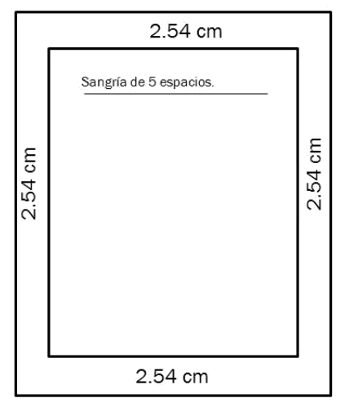

Papel: Tamaño carta
Tipo de letra: Arial o Times News Roman
Tamaño letra: 12 puntos
Espaciado: Interlineado 1,5, sin espacio entre párrafos
Alineado: Justificado
Márgenes: 2,5 en cada lado
Sangría: 5 espacios en la primera línea de cada párrafo

El tamaño del papel

El tamaño del papel debe ser carta No A4.

La medida es 21.59 cm x 27.94 cm; importante tener en cuenta, el papel utilizado no debe tener ningún tipo de calcomanía, cinta adhesiva, pegamento o grapa (nada de publicidad).

Márgenes

Los márgenes serán el mismo para todos los lados de la hoja: 2,54 cm (1 pulgada) para el margen superior, inferior, derecho e izquierdo.

Tipo de letra

En cuanto al tipo de letra, la fuente será Times New Roman, tamaño 12, con un interlineado número 1,5.

El formato de presentación te permite elegir entre las siguientes fuentes y su respectivo puntaje (Tamaño de letra):
- Arial (12 puntos)
- Times new Roman (12 puntos)
- Georgia (12 puntos)
- Calibri (12 puntos)
- Lucida Sans Unicode (11 puntos)

Numeración

Con respecto a la numeración de las páginas, te explico con detalle: deben estar enumeradas en la esquina superior derecha. En la portada y contraportada debe iniciar la numeración (1 y 2 respectivamente); cada página debe el número correspondiente.

Si realizas una investigación o un trabajo donde utilices datos estadísticos, números o sumas debes escribir el número, por ejemplo: “el 80% de la población estudiada demostró tener recursos lingüísticos acordes a su nivel de escolaridad”.

A partir del índice (tabla de contenido), lista de tablas, lista de anexos, imágenes y otros como dedicatorias y prefacio si se visualizan pero en números romanos (I, II, III…). El resto es en números arábigos (1, 2, 3…).

Interlineado
Este es el espacio vertical entre las líneas de un texto, el mismo se mide desde la línea de base hasta la línea base de la línea anterior. En este caso utilizaremos interlineado de 1,5 en todo tipo de páginas con excepción de las tablas, figuras o apéndices.

Alineación del párrafo

Se debe aplicar la alineación justificada en todo el proyecto.

Sangría:

Cuando hagamos uso de la sangría, será de 5 espacios (½ pulgada (1,27 cm) desde el margen izquierdo) en cada inicio del párrafo; recuerda que puedes usar la tecla de tabulación o aplicar la configuración en WORD.

Títulos

- Los títulos deben expresar de forma breve la idea principal del contenido, debe ser explicativo por sí solo.
- Lo recomendado para un título es no extenderse más de 12 palabras.
- Cada palabra debe escribirse en mayúscula, a doble espacio del nuevo párrafo.

¿Cuándo aplicar la letra Mayúscula o minúscula?

Cinco de cada diez estudiantes suelen cometer errores relacionados con la correcta aplicación de la capitalización en un trabajo escrito; El PSIET tiene directrices generales que determinan ¿Cuándo?
¿Cómo? y el ¿Por qué? se debe cambiar el formato de minúscula a Mayúscula.

Mayúsculas y minúsculas

Cualquier trabajo escrito basado en un PSIET debe incluir Mayúsculas o minúsculas; por norma general, después de un punto (.) o un nuevo párrafo, la mayoría de las letras principales en una palabra iniciarán con Mayúscula, mientras que las secundarias deben mantenerse en minúsculas.

Tenga en cuenta: De acuerdo al Estilo PSIET únicamente varia si hace uso de oraciones o títulos. Aclare sus dudas con la siguiente lista y ejemplos para cada caso:

- Para títulos: Cada encabezado representa la estructura general de un proyecto académico, si hace uso del título/subtítulo entre los niveles 1 – 2 – 3 debe hacer uso tanto de mayúsculas como de minúsculas; es decir, cada palabra nueva debe iniciar en Mayúscula y las secundarias deben mantenerse en minúsculas:

¿Cuándo se debe usar la Mayúscula?

  - La primera palabra, luego de un punto (.), guion (-) o inicio de un nuevo párrafo.
  - La primera palabra en un título o subtítulo (Para cualquier tipo de nivel)
  - En los títulos que representen tablas, figuras o apéndices (Primera letra)
  - Primeras palabras que indiquen nombres (Andrés) o países (Colombia)
  - Para representar la estructura de un trabajo con APA (Portada / Introducción / Discusión)
  - Para oraciones: A diferencia del primer caso «Títulos», el formato «Oraciones» mantiene todas las palabras en minúsculas (Con excepción de los nombres de personas o países)

¿Cuándo se debe usar la minúscula?

  - Palabras secundarias que son de tres letras o menos en un título o encabezado (de, las, en, etc)
  - Conjunciones cortas (y, si, ni, o, así, que)
  - Preposiciones cortas (como, en, por, para, en, de, por, a, vía)
  - Artículos (la, el, los, las)
  - Oraciones incluidas en el trabajo escrito.

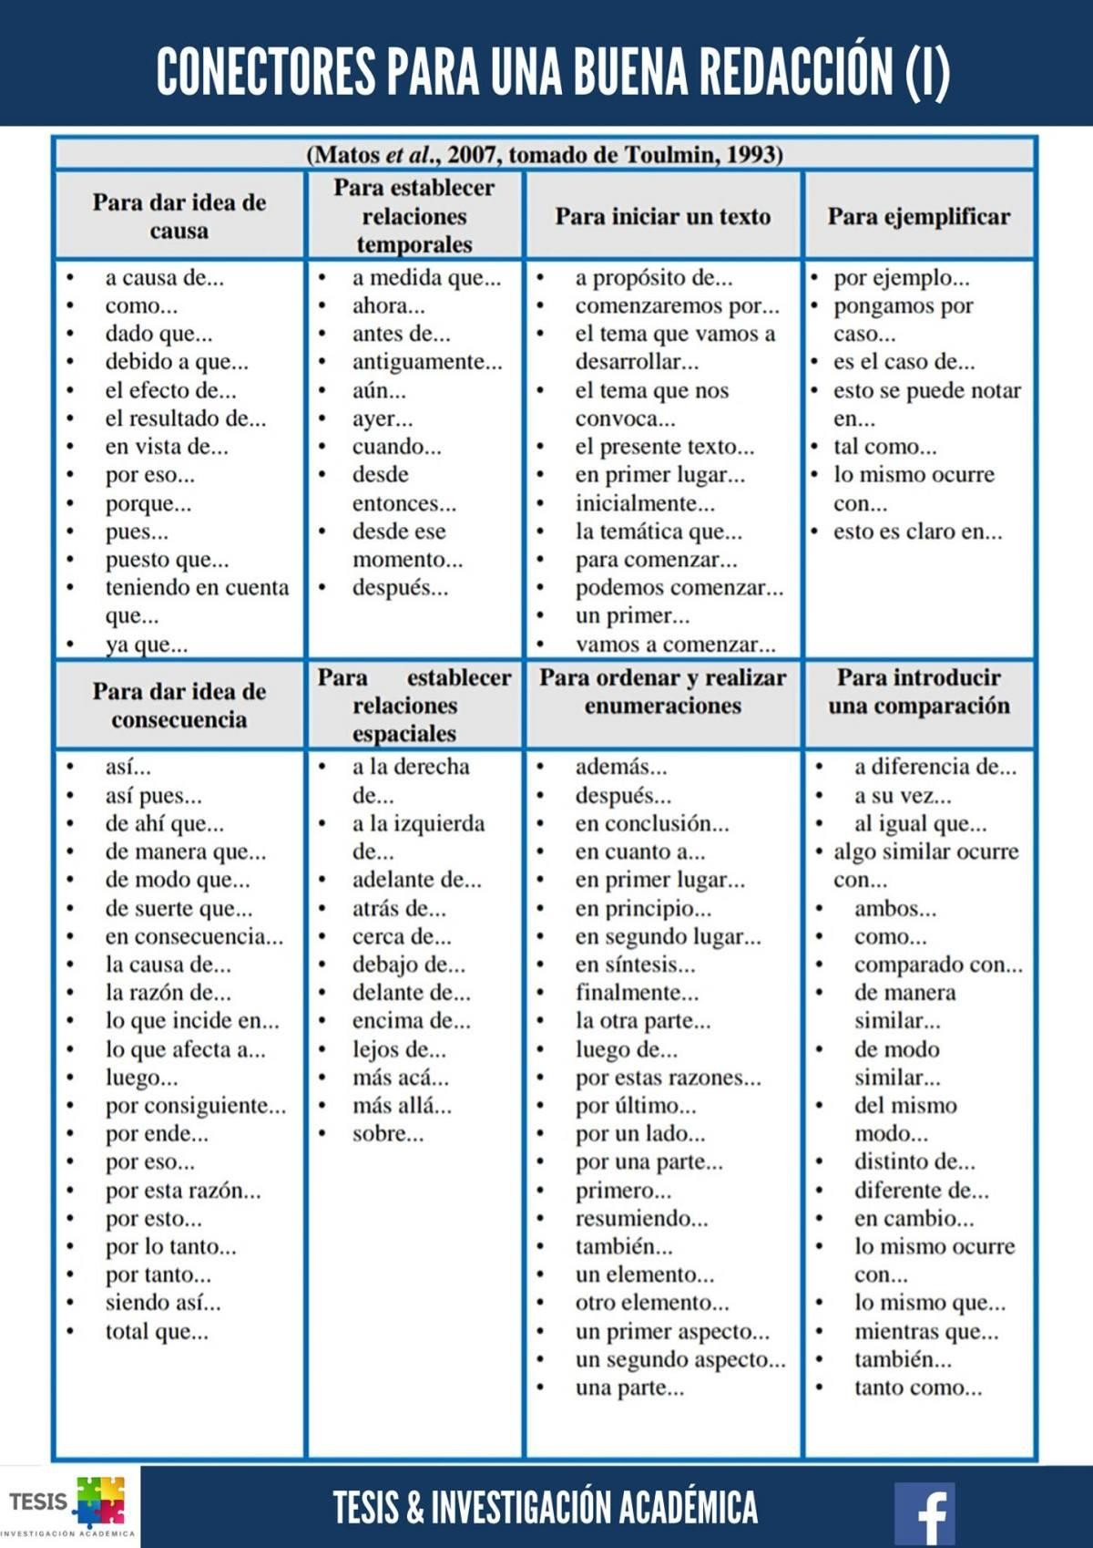



REPÚBLICA BOLIVARIANA DE VENEZUELA
Ministerio del Poder Popular para la Educación Universitaria Universidad de Las Ciencias de la Salud

“HUGO CHAVEZ FRÍAS”
Programa Nacional de Formación en Radioimagenología “PNFR”.

EFECTOS CAUSADOS POR EXPOSICIÓN A RADIACIONES IONIZANTES EN EL AMBITO LABORAL Y SOCIAL

Autor (es): Fulano de Tal de los Palotes C.I.Nº V-22.222.222
4ta Cohorte

Tutor:
Prof. Alejandro Lara

La Guaira, 13 de Cociembre de 2024 EJEMPLO DE PORTADA

Estructura Básica:

PORTADA | País, Ministerio, Nombre de la Universidad, Programa Nacional de Formación, Título del Proyecto, Autor o Autores, Tutor, Lugar  y Fecha de Presentación.
INDICE | Un índice es una guía que permite organizar esquemáticamente los apartados, secciones y temas que serán tratados en tu documento final. En el caso de tu tesis, este corresponde al esquema de tu investigación, donde se organizan las ideas que vas a desarrollar en el escrito.  Viene siendo un vínculo entre los titulares que introducen cada capítulo y las páginas de una publicación. Con su ayuda, el lector puede darse una idea general del contenido del escrito, así como  también encontrar más fácilmente un titular específico o de su interés.
INTRODUCCIÓN | La introducción es una sección de tu trabajo de tesis que tiene por objetivo presentar a los lectores y lectoras el tema que has tratado, la forma en que se ha investigado y las razones de porqué es interesante haber hecho dicho trabajo.  Para que la introducción sea más comprensible, los autores pueden dividirla en cuatro partes:  - Establecer la importancia del tema.  - Discutir investigaciones previas y / o actuales en el campo.  - Identificar el problema y explicar el enfoque adoptado para resolverlo.  - Describir brevemente el presente documento.
AGRADECIMIENTOS | Para que ese agradecimiento realmente parezca sincero no puede partir de unas palabras de forma general. Es decir, “gracias Juan por lo que hiciste por mí”. Si vas a agradecer que suene real, por ello, necesitas ser más específico. Para ser más específico tienes que indicarle por qué le agradeces.  Gracias por tu tiempo, tus consejos, tu apoyo incondicional y tu cariño. A mis amigos que siempre estuvieron a un lado mío para ayudarme, escucharme, aconsejarme y en muchas ocasiones  guiarme.
RESÚMEN | Es un género académico que forma parte del escrito de tesis o memoria. Se trata de un texto breve que sintetiza el marco conceptual, la metodología, los resultados y principales conclusiones de la tesis.  Su extensión oscila entre las 100 y 300 palabras en función de la longitud del documento original. Este tipo de resúmenes está  especialmente indicado para los textos, que describen un trabajo experimental y para los documentos dedicados a un solo tema.

PLANTEAMIENTO DEL PROBLEMA | El planteamiento del problema describe una situación en cuestión que debe ser resuelto, es el punto de partida que da el enfoque y se obliga a centrarse en algo concreto. Para identificar el problema es necesario considerar el contexto, antecedentes, especificidad y  relevancia de la investigación.
JUSTIFICACIÓN DEL PROYECTO | Es el apartado en el cual se exponen todas aquellas razones que  nos han motivado a llevar adelante la investigación planteada.
OBJETIVOS GENERALES | Suele plantearse como hipótesis o planteamiento de un problema al que se quiere dar solución, como propósito firme, es la meta final. Los objetivos generales deben ser reales, posibles y  medibles, aunque se establecen a largo plazo.
OBJETIVOS ESPECÍFICOS | Se formulan para definir y abarcar las diferentes dimensiones o elementos que forman el objetivo general y, en consecuencia, el tema. Además de esto, también limitan y precisan lo que se desea  investigar.
MARCO LEGAL | Se deberán indicarse las normas nacionales e internacionales empleadas en la construcción del proyecto de investigación, así como una relación la jurisprudencia, si la hay, empleada. No es necesario transcribir la normatividad completa ni la  jurisprudencia, solamente deben relacionarse.
DATOS PRELIMINARES | Se encuentran asociadas a las normas técnicas para la presentación del trabajo de grado, y se refiere a aquellas páginas que anteceden al cuerpo del documento como tal de una obra escrita, y tiene una estructura propia en la que sólo unos pocos elementos son variables. En este caso definiremos el área de acción, población, historia, instituciones y todo lo que hace vida social, empresarial  público y privado del área de acción.
MOMENTO I  FASE I DIAGNÓSTICO BÚSQUEDA DE INFORMACIÓN E  IDENTIFICACIÓN DEL PROBLEMA | Corresponde a la fase de ejecución de la investigación y se desarrolla después del Marco Teórico, para conocer el estado o características del fenómeno u objeto de estudio del problema de investigación. Es decir, “conocer a través de” los hechos o situación.
FASE II DISEÑO | El Diseño de Tesis es una programación coherente y lógica, de una serie de actividades que permiten dar sentido y contenido a la investigación, en la que se sustenta la Tesis. Es una estructura teórica que sirve de base, fundamento y orientación al trabajo de  Tesis.
PROPÓSITO | Brindar la oportunidad de estudiar un tema en particular en profundidad. Mostrar evidencia de una investigación independiente. Combinar teorías relevantes y sugerir alternativas. Permitir la interacción con los profesionales (cuando sea  apropiado según el tema elegido)
INSTRUMENTOS Y TÉCNICAS DE RECOLECCIÓN DE INFORMACIÓN | Las técnicas de recolección de datos son mecanismos e instrumentos que se utilizan para reunir y medir información de forma organizada y con un objetivo específico. Usualmente se  usan en investigación científica y empresarial, estadística y marketing.

OBJETIVOS Y METAS | Las metas del proyecto deben definir qué es lo que debe suceder una vez que el proyecto se finalice con éxito y qué lugar ocupa el proyecto con respecto a los objetivos generales de la empresa. Por otra parte, los objetivos del proyecto son más detallados y  específicos que las metas del proyecto.
MODELO PRÁCTICO Y TÉCNICAS A EJECUTAR PARA DESARROLLAR  LA TEMÁTICA | Un tema es el asunto de un discurso, es decir, sobre lo que éste trata. Del mismo modo, un tema de investigación (en adelante tema) es un asunto que concierne al campo de saberes dentro del  cual pretendemos investigar.
CRONOGRAMA DE ACTIVIDADES | Es algo que no puede faltar al momento de presentar tu proyecto de investigación. Se trata de una herramienta fundamental para planificar tus actividades de investigación en función de los  tiempos determinados que establezcas.
ENFOQUE | El enfoque de la investigación es un plan y un procedimiento que consta de los pasos de las hipótesis generales a los métodos  detallados de recogida, análisis e interpretación de datos.
EJECUCIÓN DE LAS ACTIVIDADES DEL PROGRAMA PLANIFICADO | Se refiere a la implementación o puesta en marcha del proyecto, consiste en poner en práctica la planificación llevada a cabo previamente. Durante la ejecución del proyecto, se debe poner énfasis en la comunicación para tomar decisiones lo más rápido  posible en caso de que surjan problemas.
RESULTADOS | Tiene como objetivo exponer y describir los datos obtenidos en tu  investigación, para posteriormente interpretarlos y contrastarlos con la teoría, el estado de la cuestión y tu propia investigación.
INFORME DE APRENDIZAJE | Es una declaración, escrita u oral que describe las cualidades, las características y el contexto de algún hecho. Se trata de una elaboración ordenada basada en la observación y el análisis con el fin de comunicar algo sucedido o los resultados de una  investigación.
CONCLUSIONES | Es el apartado final del proyecto, en el que se aglutinan los datos extraídos de la investigación y se responde la pregunta principal  de la tesis.
RECOMENDACIONES | Son las propuestas dadas por el investigador para mejorar los  conflictos, solventar necesidades y mantener las soluciones establecidas en las conclusiones.
TABLAS Y ANEXOS | En un anexo se incluyen datos, gráficos, imágenes, esquemas, mapas o referencias de otros autores. Tienen por objetivo incluir información complementaria que no suele poder incluirse en el cuerpo del trabajo por estar este circunscrito a una extensión  máxima.

EVALUACIÓN DE DEFENSA DE TESIS
Lugar y Fecha de la Defensa:

Trayecto: |  | ASIC:

Nº | Estudiante (s) | C.I.Nº | PNF | Cohorte
01
02
03
04
05
TÍTULO O TEMÁTICA DEL PSIET

Aspectos evaluativos:
Nº | Variables | Calificación
Nº | Variables | 01 | 02 | 03 | 04 | 05
01 | Presentó trabajo escrito ordenado y estructurado
02 | Participación activa en el proyecto
03 | Ortografía y Gramática técnica al ámbito
04 | Dicción y Oratoria (Vocabulario Técnico)
05 | Enfoque y Objetividad
06 | Metodología investigativa y de redacción
07 | Consistencia en la Variables y Datos
08 | Organización estructural y ejecutiva
09 | Utilidad o viabilidad en la aplicación
10 | Coherencia, Lógica y Dominio del tema
CALIFICACIÓN FINAL

NOTA MÍNIMA APROBATORIA ES DE 16 PUNTOS EN BASE A 20

Fórmula: Se suman las 10 variables se divide el resultado entre 10, esa será la nota final.

Tutor (a) del PSIET | Coordinador del PNF | Docente Evaluador 1 | Docente Evaluador 2

Elaborado por: | Prof. Alejandro Lara | Fecha: | Enero 2023 | Revisión | 0 | Página 41 de 42

CERTIFICADO DE APROBACIÓN DEL PSIET

Lugar y Fecha de la Defensa: |  | Trayecto

El Programa Nacional de Formación PNF en Rehabilitación y Funcionamiento Humano de la Universidad de las Ciencias de la Salud “Hugo Chávez Frías”, a través del Comité Académico Bolivariano Estadal de salud del Estado: Municipio: Área de Salud integral Comunitaria (ASIC): Certifica que: titular y portador de la cédula de identidad número: cumplió de forma satisfactoria con una calificación de: pts. El Proyecto Socio Integrador Educativo y Transformador, como aporte político, teórico y metodológico orientado en el proceso de gestión de los proyectos de aprendizaje como estrategia central de formación de los PNF, partiendo del proceso de aprendizaje como un proceso de investigación, acción participativa con toda su carga política transformadora donde la sistematización de la experiencia es el método para producir conocimientos en una confrontación dialéctica entre la teoría y la práctica, necesarias para impulsar políticas públicas en salud y promover la transformación de la comunidad donde se ejecuten, en cumplimiento de los estipulado por la Ley de Servicio Comunitario del Estudiante de educación superior, publicada en la Gaceta Oficial Nº 38272, del 14 de septiembre de 2005, como actividad académica extracurricular y transdisciplinaria.

Se expide el presente documento en: a los: días del mes de Del año:

Coordinador (a) Académico  (A) del PNF - RFH | Tutor Metodólogo | Tutor Técnico del Área

Elaborado por: | Prof. Alejandro Lara | Fecha: | Enero 2023 | Revisión | 0 | Página 42 de 42

